
МАТЕМАТИЧЕСКА ГИМНАЗИЯ „АКАДЕМИК КИРИЛ ПОПОВ”
4001 Пловдив, ул. „Чемшир” № 11, e-mail:omg@omg-bg.com, www.omg-bg.com

Практическо изпитване 1
Модул 1: Обектно ориентирано програмиране
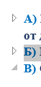
Сверете за вашия номер в клас съответно коя подточка на зад. 1 и зад. 2 трябва да решите. Може да свиете условията на останалите подточки и оставите разгъната само тази, която ви трябва. Създайте конзолно приложение с име “PracticalExam1” и в него напишете решенията на дадените задачи. Предайте Program.cs файла в Classroom.

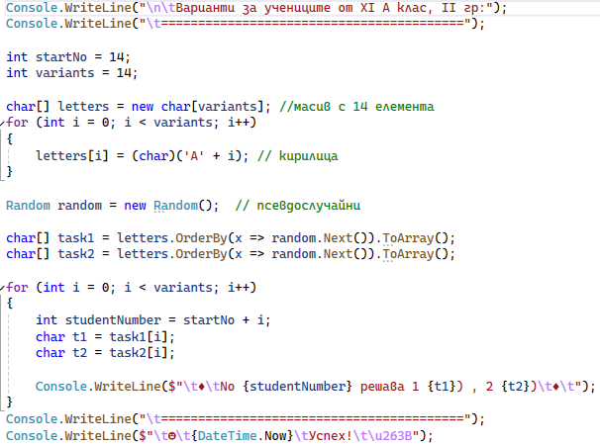
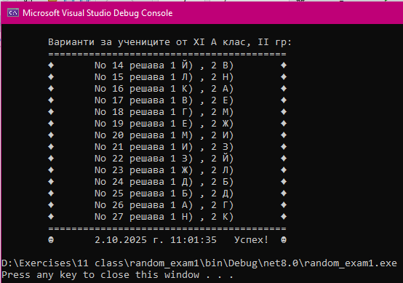

Зад. 1 – УСЛОВЕН ОПЕРАТОР – 3 точки

А) Напишете програма, която чете цяло число от потребителя и отпечатва част от денонощието, съответстваща на въведения номер:
- 1: Morning
- 2: Afternoon
- 3: Evening
- 4: Night
Ако числото е извън обхвата [1...4], да се отпечата "Error".

Б) Напишете програма, която приема цяло число от 1 до 4 и отпечатва сезони:
- 1: Spring
- 2: Summer
- 3: Autumn
- 4: Winter
Ако числото е извън [1...4], отпечатайте "Error".

В) Създайте програма, която приема число от 1 до 7 и отпечатва континенти:
- 1: Europe
- 2: Asia
- 3: Africa
- 4: North America
- 5: South America
- 6: Australia
- 7: Antarctica
В противен случай — "Error".

Г) Напишете програма, която чете число от 1 до 4 и отпечатва степен на образование:
- 1: Primary
- 2: Secondary
- 3: Bachelor
- 4: Master
Ако е извън [1...4] → "Error".

Д) Напишете програма, която приема число от 1 до 4 и отпечатва сезон на годината:
- 1: Spring
- 2: Summer
- 3: Autumn
- 4: Winter
Всички други стойности да отпечатват: "Error"

Е) Програмата чете цяло число от 1 до 5 и отпечатва ниво на трудност:
- 1: Very Easy
- 2: Easy
- 3: Medium
- 4: Hard
- 5: Very Hard

Ж) Напишете програма, която чете цяло число от 1 до 6, въведено от потребителя, и отпечатва превозни средства:
- 1: Car
- 2: Bus
- 3: Train
- 4: Bicycle
- 5: Motorcycle
- 6: Airplane
Други стойности → "Error"

З) Напишете програма, която чете цяло число от 1 до 5, въведено от потребителя, и отпечатва валути:
- 1: USD
- 2: EUR
- 3: BGN
- 4: GBP
- 5: JPY
Извън този обхват → "Error"

И) Напишете програма, която чете цяло число от 1 до 4, въведено от потребителя, и отпечатва посока на света:
- 1: North
- 2: East
- 3: South
- 4: West
Всичко друго → "Error"

Й) Напишете програма, която чете цяло число от 1 до 5, въведено от потребителя, и отпечатва възрастова група:
- 1: Baby
- 2: Child
- 3: Teen
- 4: Adult
- 5: Senior
Невалидно число → "Error"

К) Напишете програма, която чете цяло число от 1 до 5, въведено от потребителя, и отпечатва вид климат:
- 1: Tropical
- 2: Arid
- 3: Temperate
- 4: Continental
- 5: Polar
Извън този диапазон → "Error"

Л) Напишете програма, която чете цяло число от 1 до 6, въведено от потребителя, и отпечатва филмови жанри:
- 1: Action
- 2: Comedy
- 3: Drama
- 4: Horror
- 5: Documentary
- 6: Animation
Извън обхвата → "Error"

М) Напишете програма, която чете цяло число от 1 до 5, въведено от потребителя, и отпечатва жанр музика:
- 1: Pop
- 2: Rock
- 3: Jazz
- 4: Classical
- 5: Hip-hop
Невалиден вход → "Error"

Н) Напишете програма, която чете цяло число от 1 до 4, въведено от потребителя, и отпечатва жизнен цикъл на растение:
- 1: Seed
- 2: Sprout
- 3: Mature
- 4: Flowering
Извън [1...4] → "Error"

Зад. 2 – ЦИКЛИ – 5 точки

А) Напишете програма, която извежда в конзолата, че очаква от потребителя да въведе цяло положително число N. След като потребителят въведе числото в стандартния вход, програмата:
- Извежда броя на числата от 1 до N, които са кратни на 3.
- За всяко от тези числа изчислява и извежда неговия квадрат.

Б) Напишете програма, която чете поредица от цели числа от потребителя (всяко на нов ред), докато не бъде въведено числото 0. След това програмата:
- Извежда сумата на всички положителни числа.
- Извежда броя на въведените положителни числа.

В) Напишете програма, която очаква потребителят да въведе цяло положително число N. След това програмата:
- Извежда всички числа от 1 до N, които завършват на цифрата 7.
- Извежда сумата на всички такива числа.

Г) Напишете програма, която първо извежда съобщение, че очаква от потребителя да въведе цяло положително число N — броя на въведените стойности. След това:
- Чете точно N цели числа от потребителя.
- Изчислява и отпечатва сумата на всички положителни числа.
- Извежда броя на положителните числа.

Д) Напишете програма, която извежда съобщение, че очаква от потребителя да въведе цяло положително число N — броя на числата в редицата. След това:
- Чете N цели числа от стандартния вход.
- Извежда броя на четните числа в редицата.
- Извежда сумата на нечетните числа в редицата.

Е) Напишете програма, която извежда съобщение, че очаква от потребителя да въведе цяло положително число N. След въвеждането програмата:
- Извежда всички четни числа от 1 до N, включително.
- Извежда сумата на всички изведени четни числа.

Ж) Напишете програма, която извежда съобщение, че очаква от потребителя да въведе цяло положително число N. След въвеждането програмата:
- Извежда всички нечетни числа от 1 до N, по едно на ред.
- Извежда броя на нечетните числа.

З) Напишете програма, която извежда съобщение, че очаква потребителят да въведе цяло положително число N. След въвеждане:
- Програмата отпечатва всички числа от 1 до N, които се делят на 5.
- Програмата изчислява и отпечатва средноаритметичната стойност на тези числа.

И) Напишете програма, която извежда съобщение, че очаква от потребителя да въведе две цели числа A и B, като се гарантира, че A ≤ B. След въвеждането:
- Извежда всички цели числа от A до B, включително.
- Изчислява и извежда сумата на нечетните числа в този интервал.

Й) Напишете програма, която извежда съобщение, че очаква от потребителя да въведе цяло положително число N. След това:
- За всяко число от 1 до N извежда дали се дели на 3
(пример: „3 – дели се“, „4 – не се дели“)
- След края на цикъла извежда общия брой на числата, които се делят на 3.

К) Напишете програма, която очаква потребителят да въведе цяло положително число N. След въвеждането:
- Програмата извежда всички числа от 1 до N, които не се делят едновременно на 2 и 3.
- Извежда броя на тези числа.

Л) Напишете програма, която очаква потребителят да въведе цяло положително число N. След въвеждането:
- Извежда числата от N до 1 в обратен ред (намаляващо).
- Изчислява и извежда средноаритметичната стойност на числата от 1 до N.

М) Напишете програма, която извежда съобщение, че очаква от потребителя да въведе цяло положително число N. След въвеждането програмата:
- Извежда всички числа от 1 до N, които са кратни на 4.
- Изчислява и извежда броя на тези числа и средната им стойност.

Н) Напишете програма, която извежда съобщение, че очаква от потребителя да въведе цяло положително число N. След въвеждането програмата:
- Извежда всички числа от 1 до N, които са едновременно четни и по-големи от 10.
- Извежда сумата на всички тези числа.

Критерии за оценка:

Точки | 0 - 1 | 2 - 3 | 4 - 5 | 6 - 7 | 8
Оценка | Слаб (2) | Среден (3) | Добър (4) | Мн. добър (5) | Отличен (6)

